Labdien! Rīgas 15. vidusskola visos mācību gada pasākumos popularizē kustību „Draudzīga skola” .

Tiek organizēti : ekskursijas, sporta dienas, koncerti, pulciņu izstādes, sākumskolas bērni katru nedēļu apmeklē nodarbības Dabas muzejā.

Nosūtam Jums viena pasākuma scenāriju ar 11. klases bērnu atsauksmi.

Ar cieņu skolas direktore N. Kubasova

Rīgas 15.vidusskolas

Klases kolektīvu saliedēšanas treniņš vidusskolas skolēniem

Norises laiks: 12.09.2013. pl.10.00 – 12.00.
Organizatori Z. Šteinberga, N. Borodaja
Dalībnieki: 10.a (kl.audz.T.Manne), 11.a (kl.audz. N.Borodaja), 12.a, 12.b (kl.audz. G.Gapejeva)
Mērķis:
- Skolēnu saskarsmes un sadarbības prasmju attīstīšana.
- Klases kolektīvu saliedēšana.
- 10.klases skolēnu adaptēšanās vidusskolā veicināšana.
Norise:
- Klašu kolektīvi saņem uzdevumus, klašu audzinātāji darbojas kopā ar klašu kolektīviem.
- Katra komanda secīgi, pēc dotā plāna iziet 6 pārbaudījumus (katrā pārbaudījuma punktā ir savs skolotājs, kurš izskaidro veicamo uzdevumu, fotografē notiekošo).
- Diplomu un apbalvojumu izsniegšana.
- 10.klases skolēnu “iesvētīšana” vidusskolnieku kārtā.
Iesaistītie skolotāji: I.Vīksne, Ņ. Čudovska, Ņ.Viļķene, V.Čerņikovs, I.Kuprijanova
Veicamie uzdevumi:
Uzdevums Nr. 1 „Palags un bumba”
Visi dalībnieki stāv ap palagu, kura malas tur rokā. Uz palaga ir maza bumbiņa. Uzdevums – visiem grupas dalībniekiem kopīgi kustinot palagu, aizripināt bumbiņu tam, kura vārdu nosauc tas cilvēks, pie kura šobrīd ir bumba. Visi grupas dalībnieki, kustinot palagu, palīdz bumbiņai nokļūt līdz nosauktajam cilvēkam. Nedrīkst bumbu aiztikt ar rokām, to vada tikai ar palaga palīdzību!!! Kad bumba aizripojusi līdz nosauktajam cilvēkam, tas sauc cita grupas dalībnieka vārdu un grupas dalībnieku uzdevums ir aizripināt bumbu līdz šim cilvēkam. Nedrīkst saukt blakus stāvošā cilvēka vārdu!!! Spēle beidzas tad, kad bumba ir bijusi pie katra grupas dalībnieka. Var spēlēt uz ātrumu – kura komanda to izdarīs ātrāk. Ja buma nokrīt no palaga, spēle jāsāk no jauna!!!
Materiāli: bumba, palags, plaša telpa

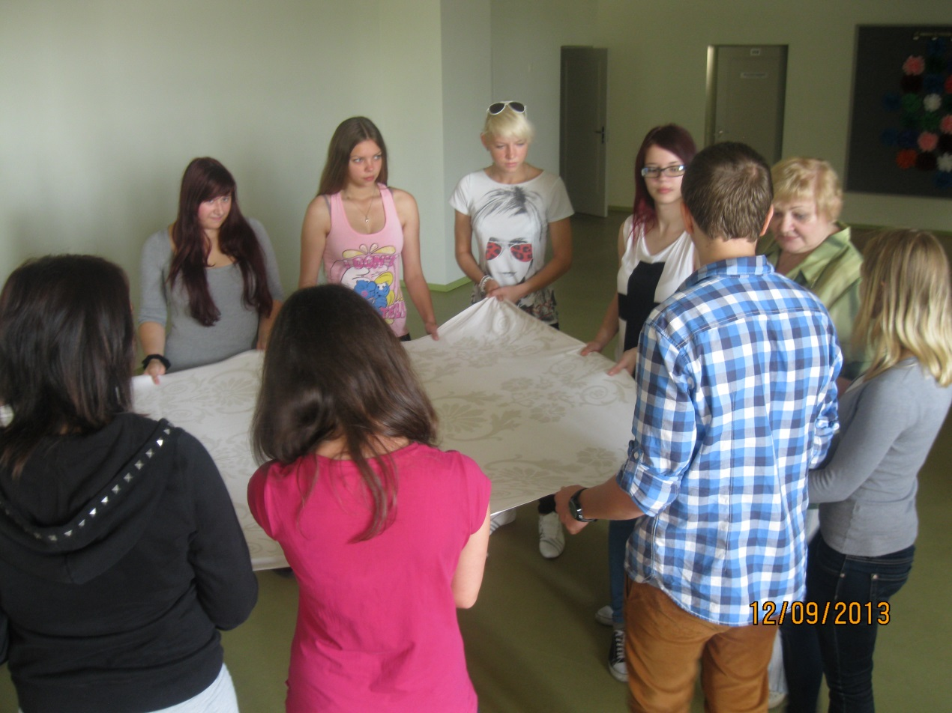

Uzdevums Nr. 2 „Ķēdītes”
Grupas dalībnieki nostājas aplī. Pēc spēles vadītāja aicinājuma visi aizver acis un izstiepj sev priekšā, plecu augstumā labo roku. Kad rokas saskaras ar kāda cita grupas dalībnieka roku, tās jāsadod (jāsavieno). Kad katrs grupas dalībnieks ar kādu ir „saāķējies”, visi dalībnieki, neatverot acis, pēc spēles vadītāja signāla izstiepj kreiso roku un ar tām „saāķējas” ar kāda cita grupas dalībnieka roku. Spēles vadītājs seko tam, lai katrs „saāķētos” ar citu dalībnieku, nevis tikai ar vienu!!! Kad tas izdarīts, grupas dalībnieki atver acis. Uzdevums – atpiņķerēties, neatlaižot rokas. Lai neizmežģītu locītavas, ir atļauts mainīt satvērienu, nezaudējot roku kontaktu.
Rezultātā iespējami šādi varianti: viens kopīgs aplis/ vairāki atsevišķi apļi/ vairāki, savstarpēji savīti apļi vai pāri.
Materiāli: nav, plaša telpa
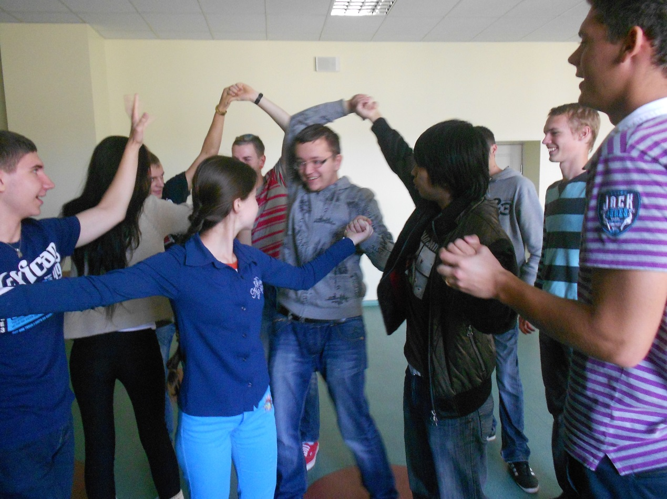

Uzdevums Nr.3 „Tiltiņš”
Grupa sadalās 2 komandās. Uz grīdas stāv šaurs vingrošanas sols – „tiltiņš” (var arī uzzīmēt tiltiņu uz grīdas ar krītiņiem, tiltiņa platums – apm. 20 cm). Katra komanda nostājas savā „tiltiņa” galā. Abas komandas vienlaicīgi uzsāk kustību pa „tiltiņu” pretī viena otrai. Katram komandas dalībniekam uz šaurā „tiltiņa” ir jāsamainās ar otras komandas dalībnieku. Ja kāds pārkāpj „tiltiņa” robežas (neatkarīgi no tā, kurā komandā viņš atrodas), abas komandas uzsāk gājienu no jauna!!!
Materiāli: vingrošanas sols, plaša telpa
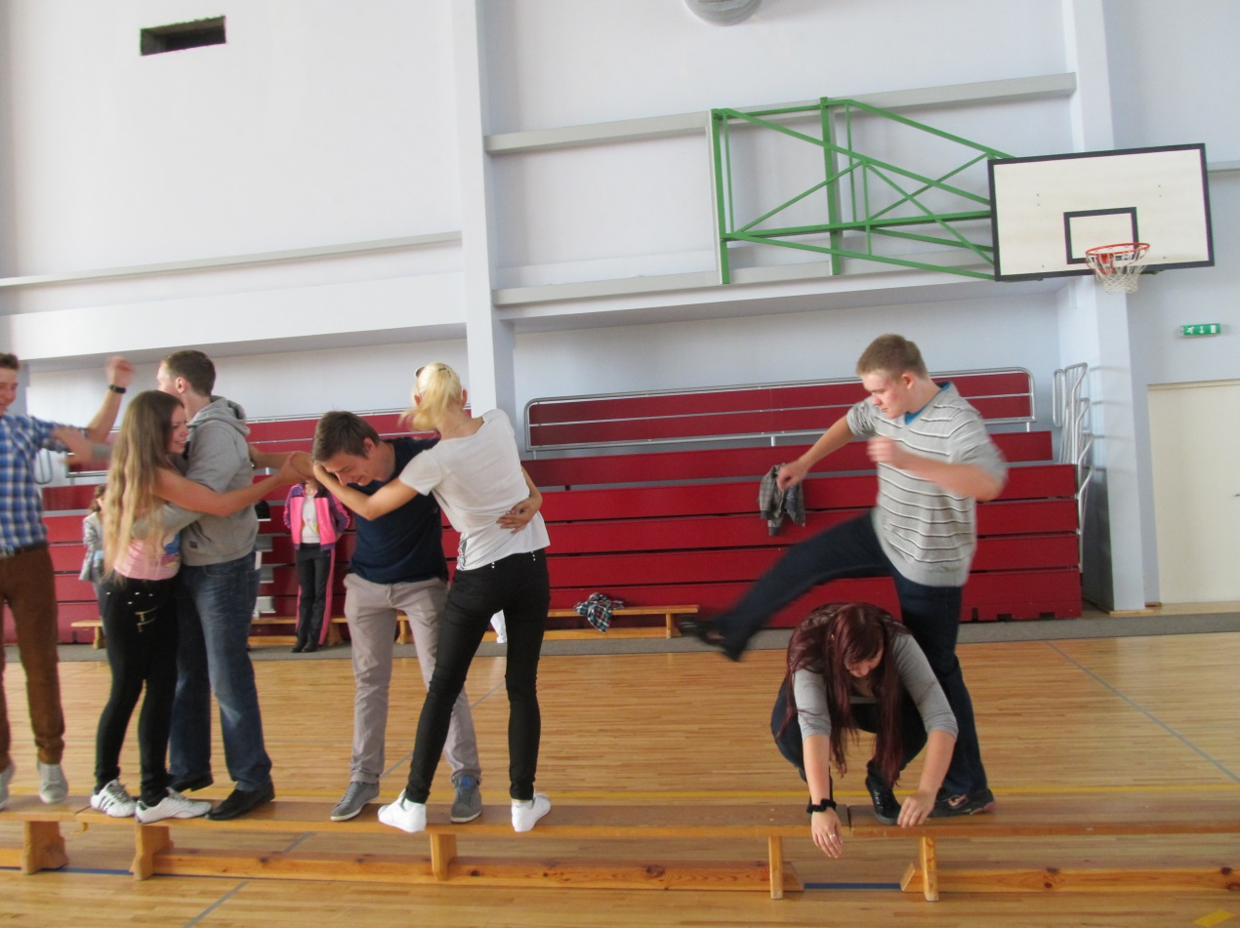
Uzdevums Nr.4 „Rokas-kājas”
Grupas dalībnieki sadalās mazākās grupās (pa 4 vai 5 cilvēki grupā, vēlams „jauktās” grupās – gan zēni, gan meitenes vienā grupā). Spēles vadītājs pastāsta, ka katrai grupai pēc komandas būs jāizveido „figūra”, kuras laikā uz grīdas ir jāātrodas noteiktam skaitam roku un kāju (to katrā reizē spēles vadītājs pateiks atsevišķi). Jāizveido 4 figūras:
- 6 kājas – 4 rokas
- 5 kājas – 3 rokas
- 4 kājas – 2 rokas
- 3 kājas – 2 rokas
Materiāli: nav, plaša telpa
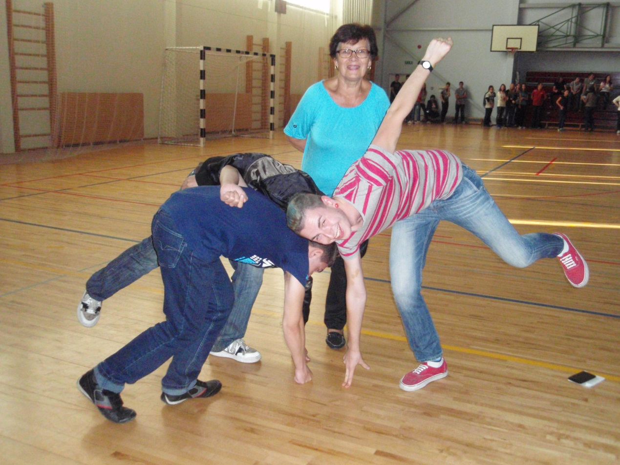
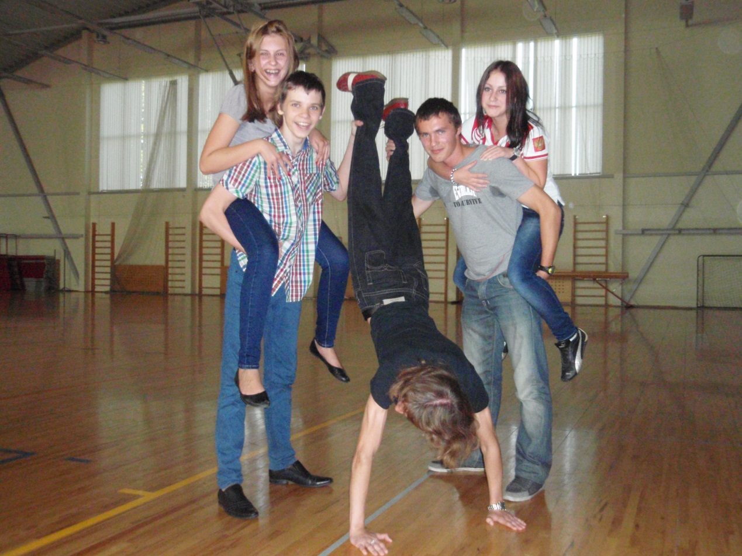

Uzdevums Nr.5 „Krēsli”
Telpā aplī salikti krēsli (sākumā – tik, cik dalībnieki ir grupā). Skanot mūzikai, grupas dalībnieki iet apkārt krēsliem. Kad apklust mūzika (spēles vadītājs to nogriež), katram grupas dalībniekam ir jāapsēžas uz kāda krēsla. Kad atkal ieskanas mūzika (spēles vadītājs to ieslēdz), visi ceļas kājās un turpina kustēties. Spēles vadītājs noņem 1-2 krēslus. Apklustot mūzikai, katrs grupas dalībnieks no jauna cenšas atrast , kur apsēsties. Ja nav krēsla, tad jāmēģina vai nu iesēsties kādam grupas biedram klēpī, vai arī – divatā sēdēt uz viena krēsla, vai tamlīdzīgi. Pēc tam atkal ieskanas mūzika, visi turpina kustēties. Spēles vadītājs pamazām noņem krēslus. Grupas dalībniekiem jāmēģina panākt, lai viņi finālā visi varētu nosēdēt uz pēc iespējas mazāka krēslu skaita.
Materiāli: krēsli, magnetafons, mūzika, plaša telpa
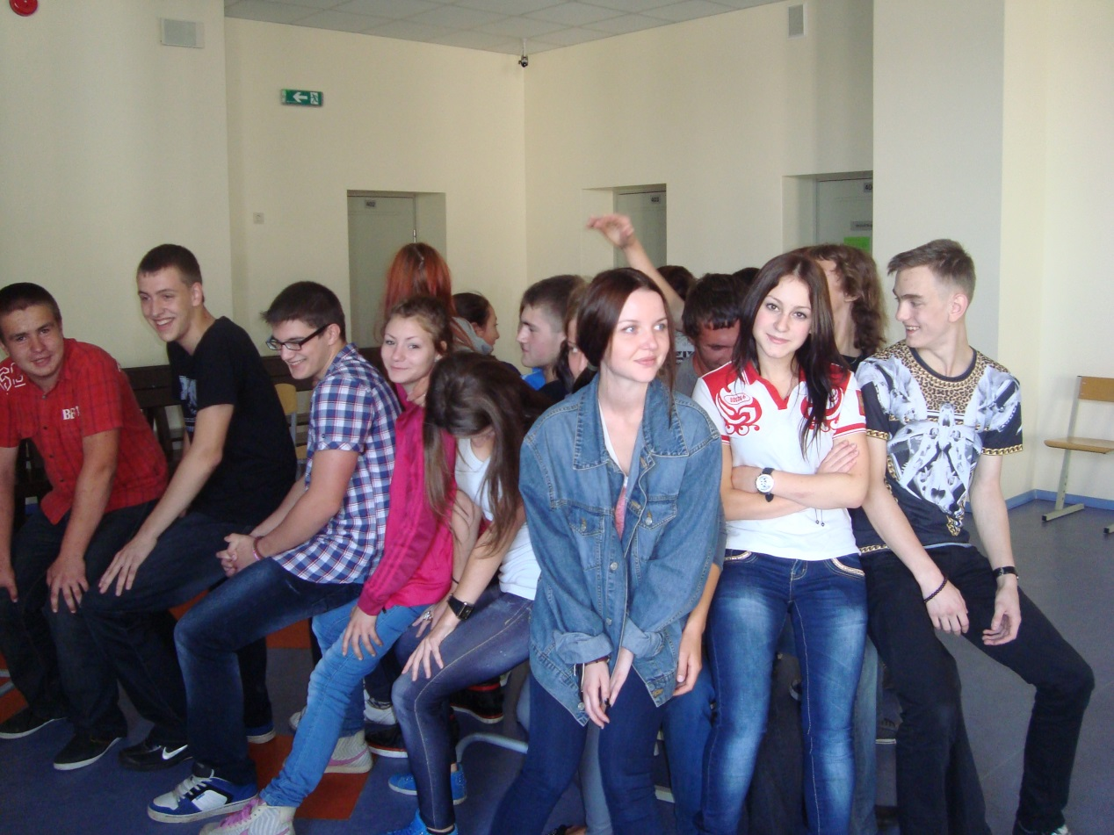
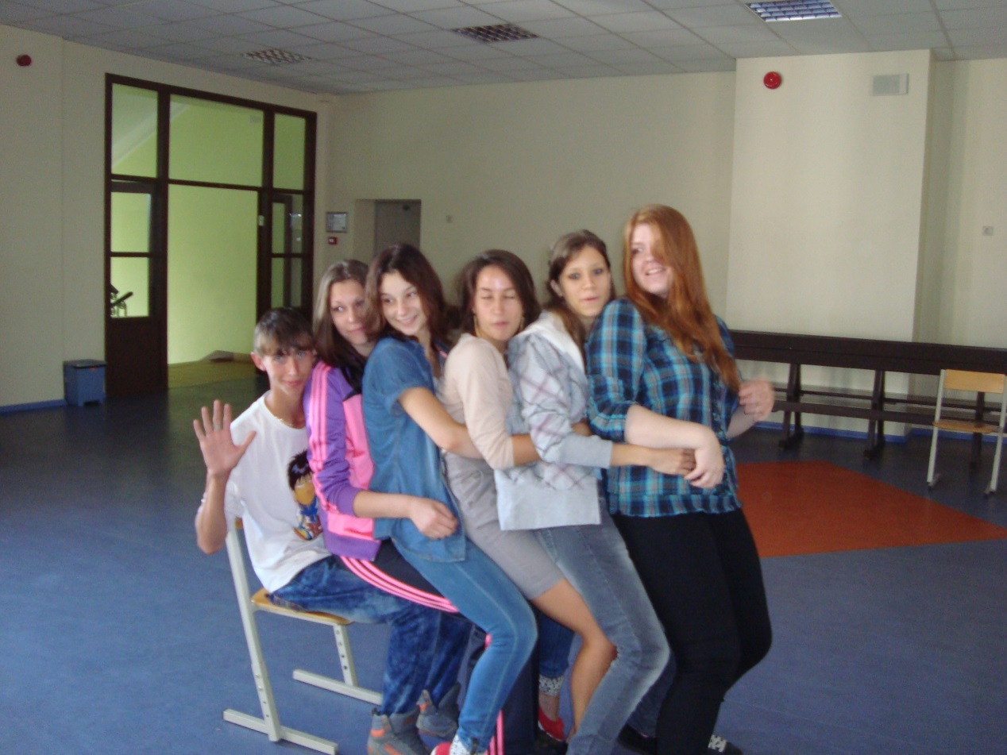
Uzdevums Nr.6 „Kopīgais zīmējums”
Grupas dalībnieki nostājas rindā. Telpas otrā galā atrodas liela papīra loksne un zīmuļi/flomasteri/krītiņi. Ir dots uzdevums – grupai ir jāuzzīmē „Mežs”. Spēles vadītājs dod komandu – kad pirmais grupas dalībnieks var skriet pie papīra lokses. Zīmēšanas procesam katram grupas dalībniekam ir dotas tikai 5 sekundes. Kad tās pagājušas, dalībnieks skrien atpakaļ pie savas komandas un zīmēt dodas nākamais grupas dalībnieks u.t.t. Ievērojot 5 sek.laika limitu, kas atvēlēts zīmēšanai katram grupas dalībniekam, grupai jāizveido kopīgs, pabeigts zīmējums par doto tēmu „Mežs”!!!
Materiāli: lielas papīra loksnes, zīmuļi, flomasteri, krītiņi u.tml., plaša telpa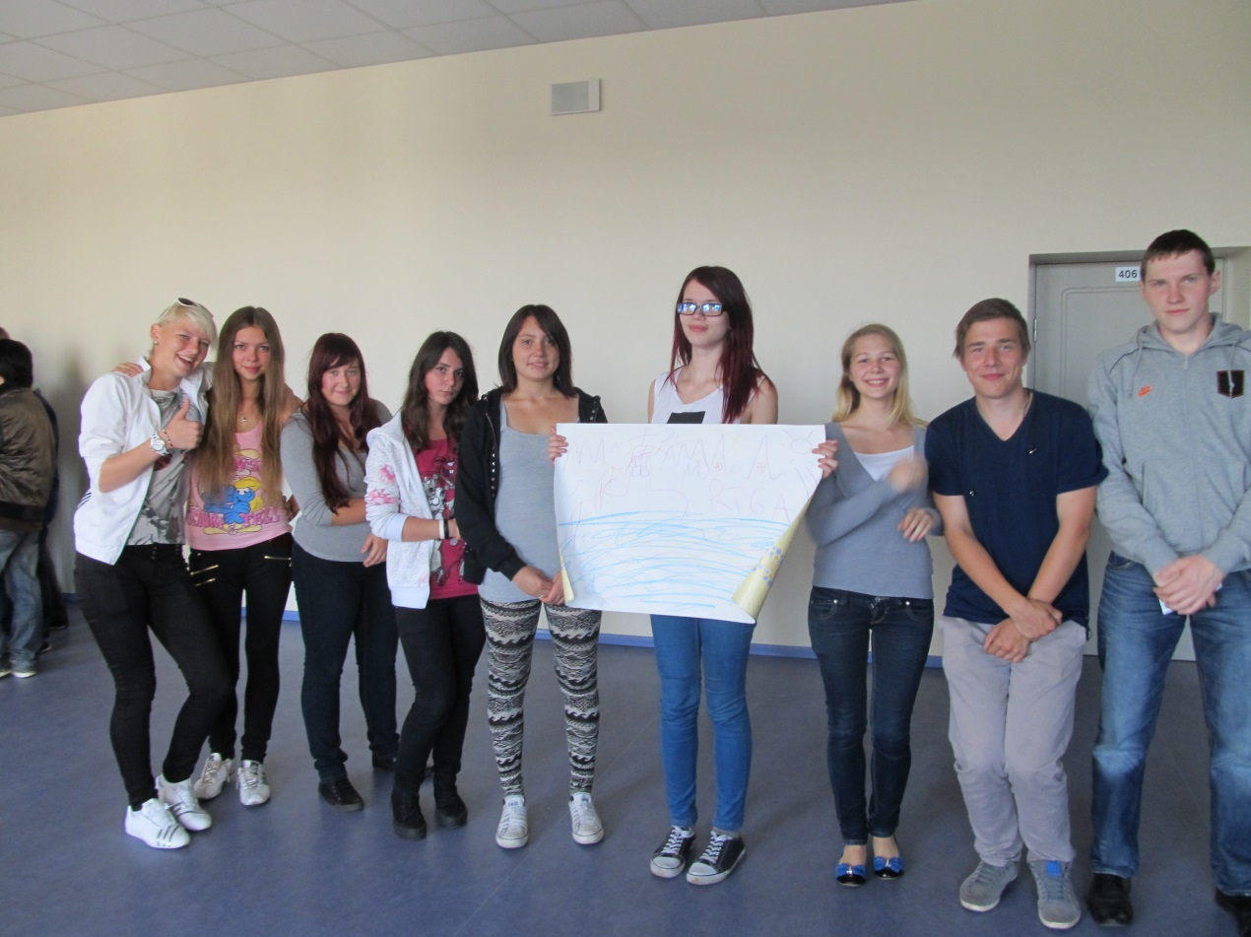

Papildus informācija:
- Nepieciešams sagatavot – diplomus, balvas, 6 fotoaparātus.
- Skolēni jābrīdina, ka jāierodas ērtā tērpā un apavos (lai var brīvi kustēties). Pasākumu iepriekšējā dienā izziņo skolas radio.
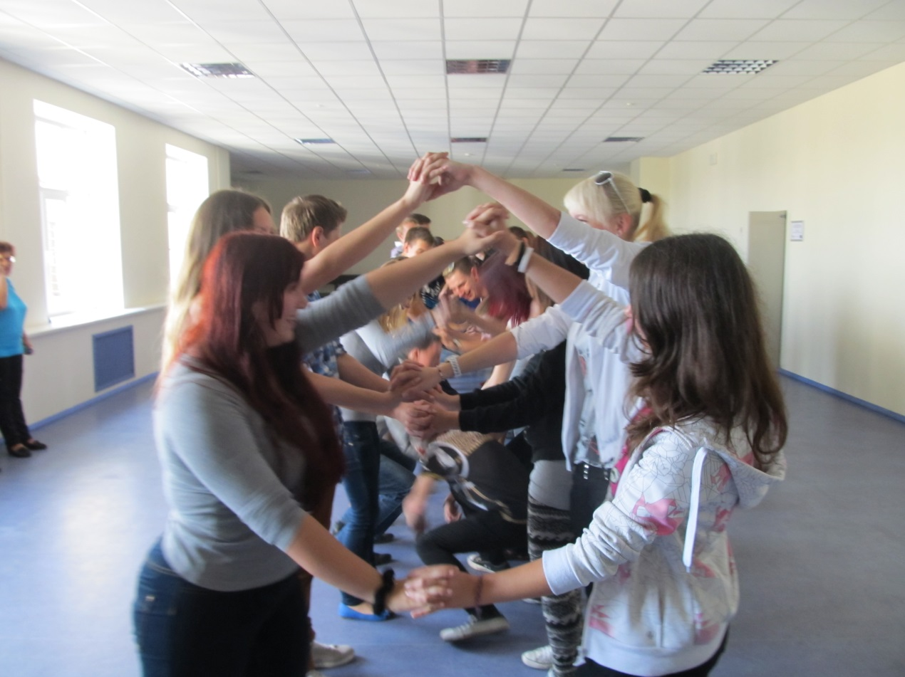
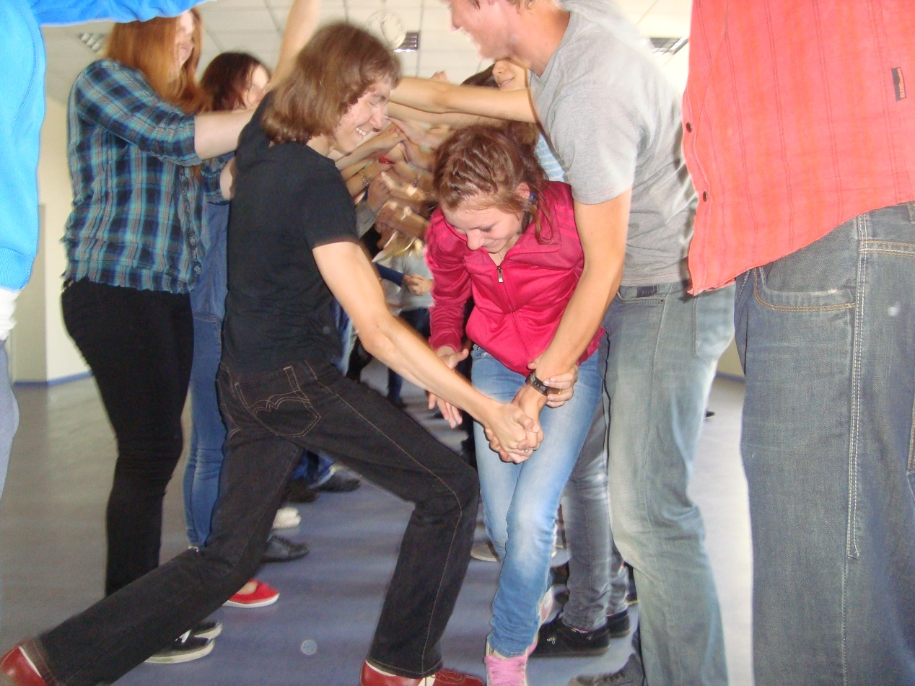
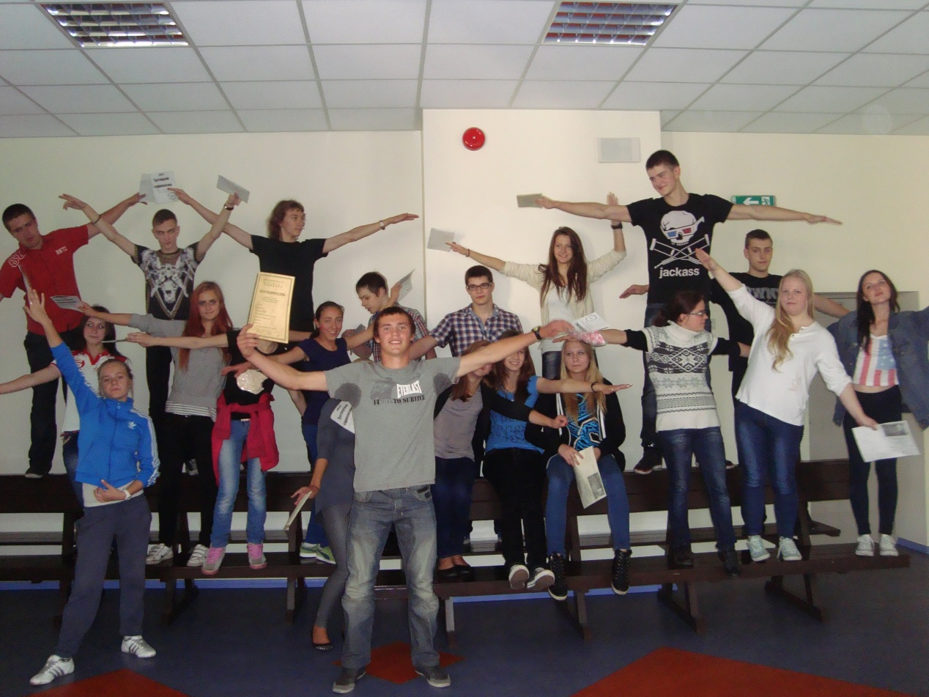

11.a klases skolēnu atsauksme par pasākumu
„Klases kolektīvu saliedēšanas treniņš”
2013.gada 12. septembrī notika klases saliedēšanas treniņš, kurā piedalījās 10., 11. un 12. kl. skolēni.
Skolēni piedalījās 6 aktivitātēs. Tās bija:
1) Palags-bumba
2) Tiltiņš
3) Krēsli
6) Zīmējums
4) Rokas-kājas
5) Ķēdītes
Noslēgumā tika iesvētīti 10.kl. skolēni.
Kopā mēs sadarbojāmies, palīdzējām viens otram, priecājāmies un smējāmies, un ieguvām daudz pozitīvu emociju un labu garastāvokli uz visu dienu.

